16

**PT. BONET UTAMA**

**Manual Book penggunaan aplikasi Program dan Pelaporan DISTANHUT**

**Untuk Administrator**

**PENJELASAN UMUM**

Aplikasi Program dan Pelaporan merupakan suatu aplikasi yang mempermudah user dalam mengelola suatu sata hasil pelaporan. Setelah melakukan *login* melalui *form* yang tampil pada halaman dengan alamat url ***http://data.distanhut.bogorkab.go.id/index.php/login*** , Anda akan di arahkan secara otomatis ke halaman Administrator. Pada halaman Administrator inilah pengelolaan data dilakukan, cara serta langkah-langkah nya akan dipaparkan melalui bahasan berikut ini :

1. **Login**

Sebelum memasuki halaman Administrator, Anda diharuskan melakukan login terlebih dahulu. Untuk melakukannya, ikuti langkah berikut :

* + Buka aplikasi *browser* yang ada pada komputer anda Contohnya : Firefox, Internet Explorer, Opera, Google Chrome, Safari, dll.
  + Ketikkan alamat url ***http://data.distanhut.bogorkab.go.id/index.php/login*** pada *addressbox.*



Gambar URL yang diketikkan pada *address box* aplikasi *browser*

* + Tekan tombol **Enter**, maka form login untuk mengakses halaman Administrator akan tampil. Setelah tampil form login, isikan **admin** pada kotak isian username dan **12345** pada kotak isian password. (username dan password tersebut bersifat sementara, Anda bisa merubahnya di menu **Pengguna** yang ada pada Halaman Administrator).

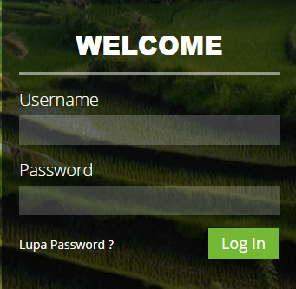

* + Jika tidak ada kesalahan pada username/password yang anda isikan pada form login, maka secara otomatis anda akan diarahkan ke halaman Portal . Berikut tampilan dan sedikit penjelasan dari setiap bagian tampilannya.

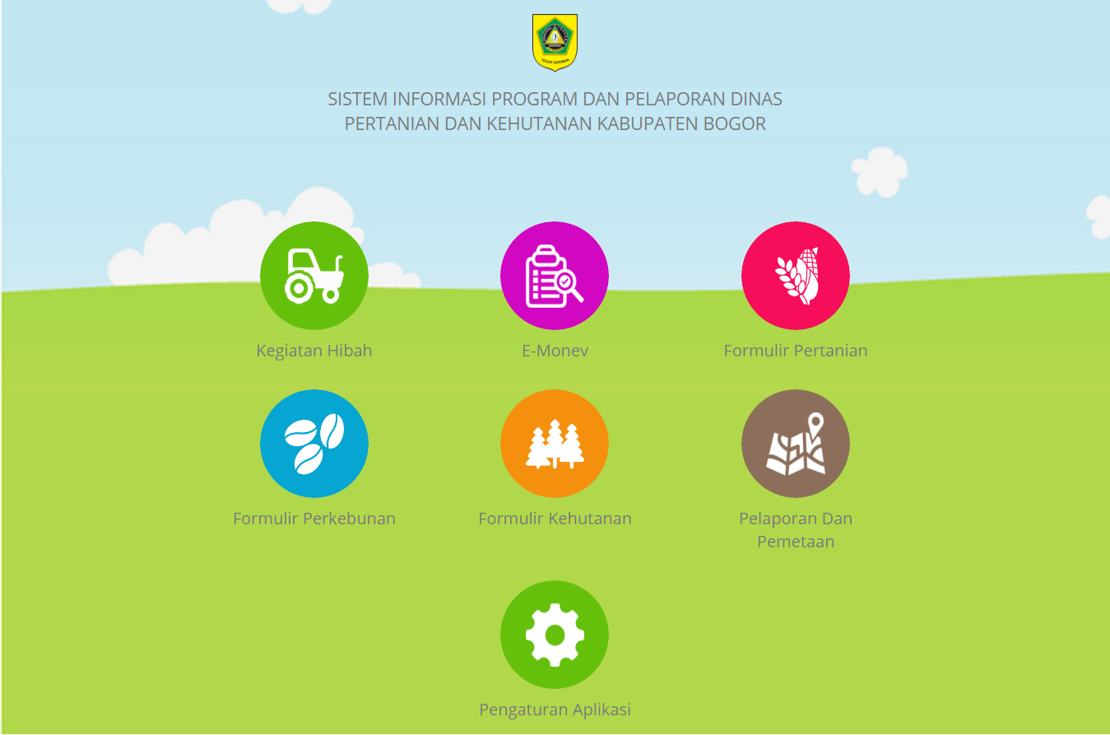

**7**

**6**

**5**

**4**

**3**

**2**

**1**

Gambar tampilan dari halaman Portal dan bagian-bagiannya

1. **Portal**

Berisikan menu-menu dari data yang akan dikelola yang dikelompokan dalam beberapa kategori. Diantaranya :

1. **Kegiatan Hibah Barang, sub-menunya** :

* Data Hibah Barang
* Data Barang
* Data Kelompok Tani

1. **E-Monev, sub-menunya** :

* Evaluasi Pengadaan
* Grafik Data Pengadaan

1. **Formulir Pertanian, sub-menunya** :

* Formulir Tanaman Pangan, sub-menunya :
* SP-PADI
* SP-PALAWIJA
* SP-ALSINTAN TP
* SP-BENIH TP
* SP-LAHAN
* Formulir Tanaman Holtikultura, sub-menunya :
* SPH-SBS
* SPH-TBF
* SPH-TH
* SPH-BST
* SPH-BN
* SPH-ALSIN

1. **Formulir Pekebunan, sub-menunya** :

* Luas Areal Dan Produksi

1. **Formulir Kehutanan, sub-menunya** :

* Luas Areal Dan Produksi Kehutanan
* Data Inventarisasi Hasil Hutan Non Kayu

1. **Pelaporan dan Pemetaan, sub-menunya** :

* Potensi Pertanian, sub-menunya :
* Persebaran Tanaman Pangan
* Persebaran Tanaman Holtikultura
* Komoditi Unggulan Petanian
* Potensi Perkebunan
* Potensi Kehutanan
* Laporan Monografi

1. **Pengaturan Aplikasi, sub-menunya :**

* Pengaturan Pengguna
* Pengaturan Formulir, sub-menunya :
* Formulir Pertanian
* Formulir Perkebunan
* Formulir Kehutanan
* Master Entrian
* Data Master, sub-menunya :
* Master PPK
* Wilayah UPT
* UPT
* Komoditi Unggulan
* Kecamatan

1. **Data Management Area**

**5**

**4**

**3**

**1**

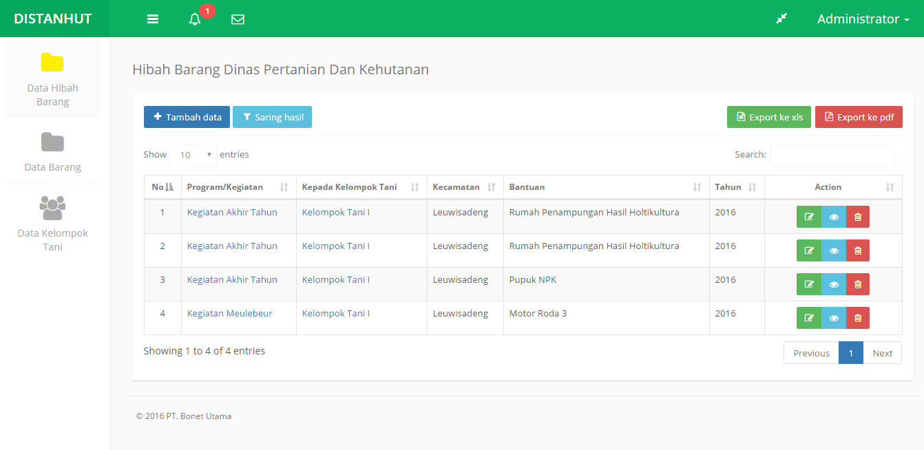

**6**

**2**

**4. DATA MANAGEMENT AREA**

Contoh Data Management Area pada menu “**Kegiatan Hibah**”

Pada bagian ini, data-data yang ada ditampilkan dan pengelolaan data dilakukan. Setelah anda memilih salah satu menu pada menu di portal, maka data-data yang akan dikelola akan tampil pada bagian halaman ini. Berikut ini adalah penjelasan beberapa bagian **data management area** :

* + - 1. **Link kembali ke halaman portal** : pada bagian ini di klik maka akan kembali ke halaman **portal**
      2. **Side menu :** pada bagian ini akan tampil beberapa *sub-menu* dari kategori yang dipilih, sebagai contoh diatas merupakan *sub-menu* dari kategori “Kegiatan Hibah”.
      3. **Icon Notification :** Bagian ini merupakan notifikasi/pemberitahuan jika ada laporan masuk dari Petugas Pendata yang selanjutnya ditindak lanjuti oleh Admin
      4. **Icon Message :** Bagian ini merupakan pemberitahuan jika ada pesan Revisi yang dikirim oleh petugas pendata.
      5. **Profil dan Logout:** Pada bagian jika di klik maka akan muncul dropdown link untuk merubah profil dan logout user.
      6. **Data management Area:** pada bagian ini data-data ditampilkan dan dikelola sesuai menu yang terpilih

**PENJELASAN DARI SETIAP MENU**

Dalam bahasan ini, akan dipaparkan langkah demi langkah dalam mengelola data (menambah, mengubah atau mengahapus data) dari setiap menu yang ada.

1. **Kegiatan Hibah**

Pada menu **kegiatan hibah** terdapat tiga *sub-menu* diatantaranya :

* 1. Data Hibah Barang
  2. Data Barang
  3. Data Kelompok Tani

Berikut ini penjelasan pengelolaan masing-masing data pada setiap *sub-menu* :

* + - 1. **Data Hibah Barang** , berikut ini tampilan **data manegement area** pada menu **Data Hibah Barang :**

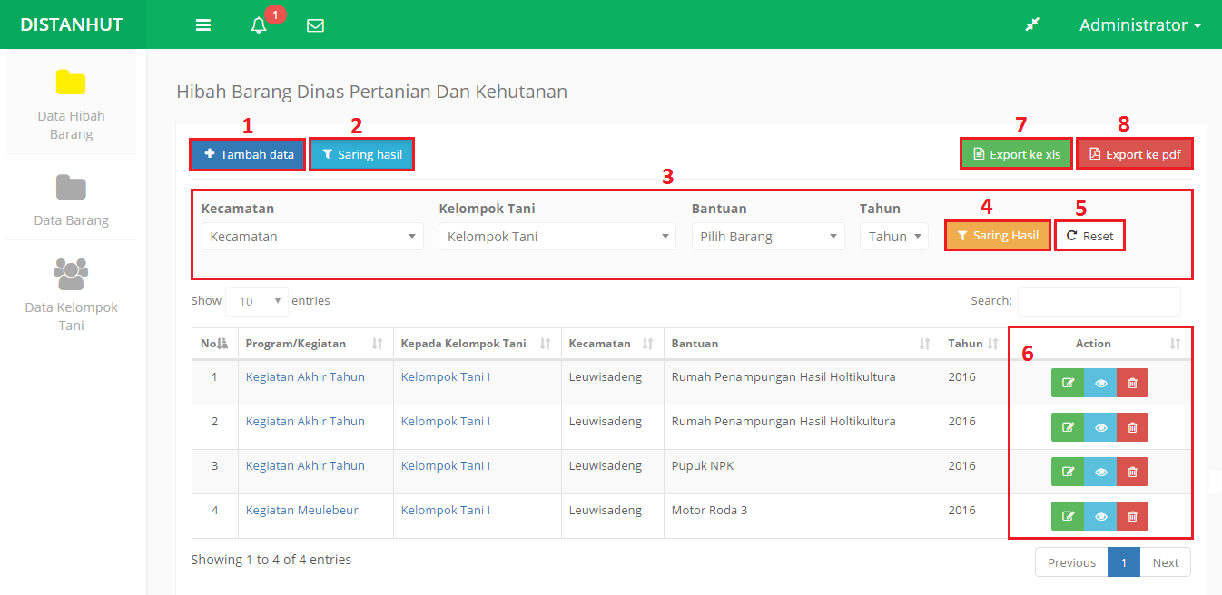

Berikut ini merupakan penjelasan pada gambar diatas :

* + - * 1. Merupakan tombol yang jika di klik maka akan menampilkan **form**/isian untuk menambahkan data kegiatan Hibah Barang
        2. Tombol ini jika di klik maka akan muncul fitur sortir data **(no.3)** yang berfungsi untuk menyeleksi data sesuai kriteria yang dipilih.
        3. Tampilan isian untuk sortir data terdiri dari : Kecamatan, Kelompok Tani, Bantuan dan Tahun.
        4. Tombol yang berfungsi menyortir data sesuai isian pada field **(no.3)**
        5. Tombol yang berfungsi mereset hasil sortir (kembali ke awal.
        6. Kolom action (tindakan) berfungsi untuk mengelola (edit, lihat detail dan hapus) data.
        7. Tombol yang berfungsi untuk mengeksport data ke format excel (.xls)
        8. Tombol yang berfungsi untuk mengeksport data ke format pdf.

Pengelolaan Data Kegiatan Hibah Barang :

* + 1. **Tambah Kegiatan Hibah**
       1. Pada data management area klik tombol “tambah” (pada gambar ditunjukan oleh no.1).
       2. Tampilan tambah kegiatan hibah :

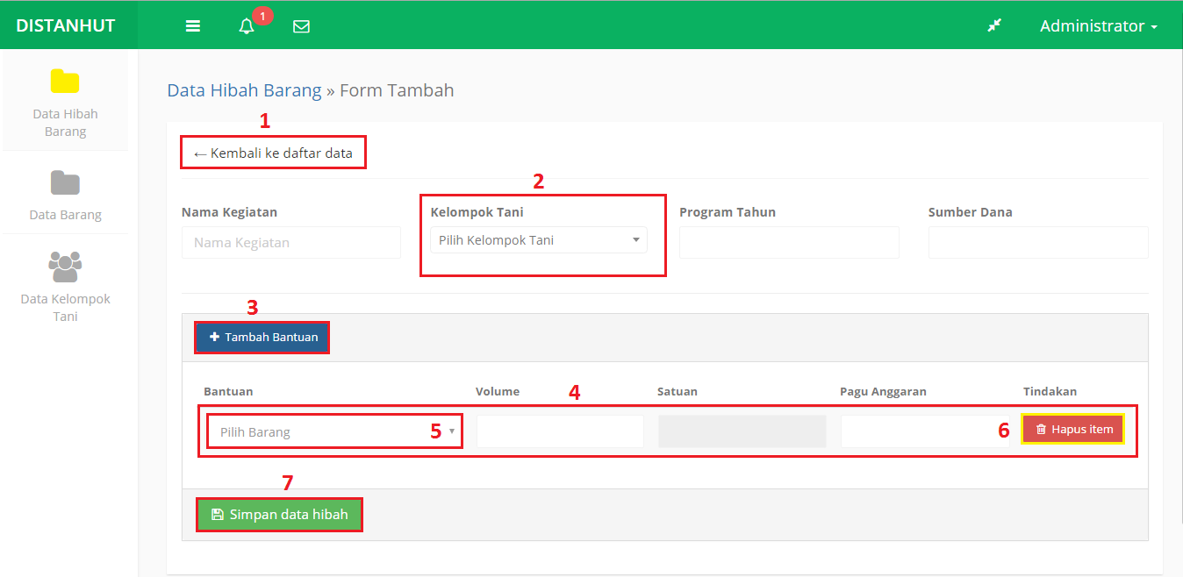

Berikut ini adalah langkah-langkah cara pengisian data :

* + - * 1. Isilah Nama Kegiatan, Kelompok Tani, Program Tahun dan Sumber dana. Untuk data kelompok tani (no.2) adalah data yang terdapat pada *sub-menu* **Data Kelompok Tani**. Tombol no.1 digunakan untuk kembali ke **data management area.**
        2. Klik tombol no.3 maka akan muncul satu baris isian yang terdiri dari Bantuan (data yang ada terdapat pada sub-menu Data Barang), Volume, Satuan dan Pagu anggaran. Data bisa ditambahkan dengan meng-klik kembali tombol no.3 dan tombol hapus (no.6) jika ingin menghapus baris.
        3. Apabila semua data sudah terisi klik tambol “simpan” untuk menyimpan data.
    1. **Edit Kegiatan Hibah Barang**
       1. Klik icon berwarna hijau yang ada di kolom “Action” sesuai data yang ingin di edit



* + - 1. Setelah itu akan muncul tampilan seperti gambar di bawah ini :

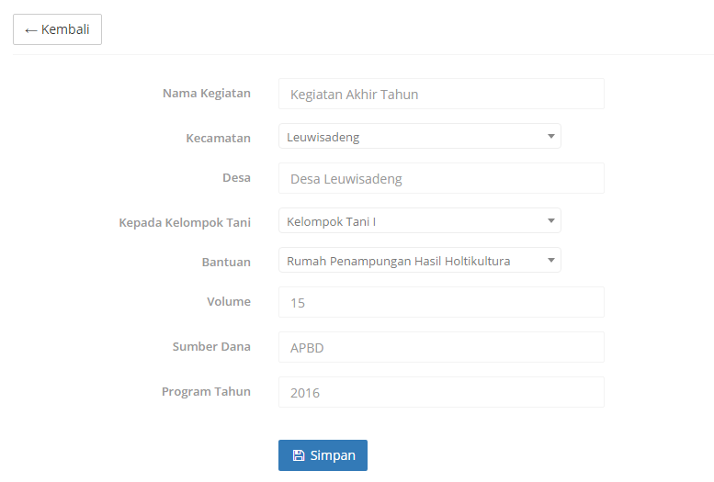

* + - 1. Setelah selesai mengedit tekan tombol “Simpan”.
    1. **Hapus Data Kegiatan Hibah**
       1. Klik icon berwarna merah yang ada di kolom “Action” sesuai data yang ingin dihapus



* + - 1. Kemudian akan muncul *notifikasi* “Apakah anda yakin ?” klik “Ok” untuk menghapus atau “Cancel” untuk membatalkan.

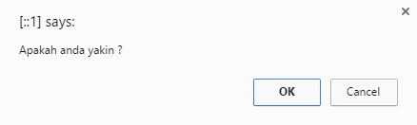

* + - 1. **Data Barang**

Data barang adalah data yang digunakan sebagai *data master* untuk *sub-menu* **Kegiatan Hibah Barang**, seperti pada contoh pengelolaan data **Kegiatan hibah** terdapat isian yang datanya merupakan daftar-daftar barang, di sub-menu inilah pengelolaan data barang bisa dilakukan. Pengelolaanya pun tidak jauh berbeda dengan data kegiatan Hibah Barang terdiri dari Tambah, Edit dan Hapus.

1. **Tambah data barang**, langkah-langkah penambahan **data barang** sebagai berikut :

1. Klik tombol **tambah data barang**.

2. akan muncul *popup* yang merupakan form pengisian.

3. isi kolom nama barang dan satuan kemudian klik **simpan** untuk menyimpan data atau **Batal** untuk membatalkan proses penambahan data.

1. **Edit data barang,** langkah-langkahnya :

1. Klik tombol berwarna hijau yang terdapat pada kolom **Action.**

2. Akan tampil *form edit.* Lalu lakukan perubahan data yang anda kehendaki jika perubahan telah selesai klik tombol **Simpan**

1. **Hapus data barang**, langkah-langkahnya :

1. Klik tombol berwarna merah yang terdapat pada kolom **Action.**

**2.** Setelah tombol **hapus** diklik maka akan muncul kotak dialog konfirmasi untuk melakukan penghapusan data, Pilik **OK** untuk melanjutkan proses penghapusan data atau **Cancel** untuk membatalkan proses penghapusan data.

* + - 1. **Data Kelompok Tani**

Data kelompok tani adalah data yang digunakan sebagai *data master* untuk *sub-menu* **Kegiatan Hibah Barang**, seperti pada contoh pengelolaan data **Kegiatan hibah** terdapat isian yang datanya merupakan daftar-daftar kelompok tani, di sub-menu inilah pengelolaan data kelompok tani bisa dilakukan. Pengelolaanya pun tidak jauh berbeda dengan data kegiatan Hibah Barang terdiri dari Tambah, Edit dan Hapus.

1. **Tambah data kelompok tani**, langkah-langkah penambahan **data barang** sebagai berikut :

1. Klik tombol **tambah data barang**.

2. akan muncul form Tambah Kelompok Tani, isikan semua kotak isian yang ada

3. kemudian klik tombol S**impan**

1. **Edit data barang,** langkah-langkahnya :

1. Klik tombol berwarna hijau yang terdapat pada kolom **Action.**

2. Akan tampil *form edit.* Lalu lakukan perubahan data yang anda kehendaki jika perubahan telah selesai klik tombol **Simpan**

1. **Hapus data barang**, langkah-langkahnya :

1. Klik tombol berwarna merah yang terdapat pada kolom **Action.**

**2.** Setelah tombol **hapus** diklik maka akan muncul kotak dialog konfirmasi untuk melakukan penghapusan data, Pilik **OK** untuk melanjutkan proses penghapusan data atau **Cancel** untuk membatalkan proses penghapusan data.

1. **E-MONEV**
   1. **Menambahkan data evaluasi pengadaan**

Langkah-langkah untuk menambahkan data evaluasi pengadaan sebagai berikut :

* 1. Klik tombol **Tambah data pengadaan**.
  2. Jika tombol sudah di-klik maka akan mucul tampilan form tambah.
  3. Isikan semua kotak isian yang ada (nama kegiatan, paket pengadaan dsb).
  4. Klik tombol **simpan**.
  5. **Mengedit status evaluasi pengadaan.**
     + 1. Klik icon edit (warna hijau) pada kolom action sesuai data yang ingin diedit.
       2. Setelah di klik maka maka akan muncul tampikan form edit, scroll down ke kotak isian **Status Evaluasi**. Kemudian ubah Status evaluasi sesuai yang anda kehendaki, jika merubah status evaluasi menjadi proses maka akan muncul tiga kotak isian baru (hasil penawaran, pemenang dan nilai kontrak) dibawah status evaluasi.
       3. Jika sudah selesai klik tombol **simpan.**
  6. **Menghapus data pengadaan.**

1. Klik icon hapus (warna merah) pada kolom action sesuai data yang ingin dihapus.
2. Setelah tombol di-klik maka akan muncul dialog konfirmasi penghapusan. Klik **Ok** untuk melanjutkan proses penghapusan data atau klik **Cancel** untuk membatalkan proses penghapusan.
   1. **Menyaring/Menyortir data yang tampil** 
      1. Klik tombol Saring Hasil.
      2. Setelah tombol di klik maka akan tampil 4 kotak isian (jenis penyediaan, proses pengadaan, status evaluasi dan tahun) lalu isi kotak tersebut sesuai kriteria yang akan anda cari.
      3. Setelah salah satu atau semua kotak isian tersisi maka klik tombol Saring hasil yang ada di sebelah kotak isian (tombol yang berwarna oren).
      4. Untuk mengembalikan tampilan data seperti semula silahkan klik tombol Reset.
   2. **Mengeksport data pengadaan ke Excel/PDF**

Eksport data ke excel bisa dilakukan dengan cara mengklik tombol Export ke xls atau tombol Export ke pdf. Contoh :

Catatan : data yang dieksport merupakan data yang tampil pada table, jika anda sedang menggunakan fitur saring hasil maka hal itu akan berpengaruh kepada data yang di eksport.

* 1. **Melihat Grafik data pengadaan berdasarkan status evaluasi.**Untuk melihat grafik data pengadaan silahkan melalui side menu : Grafik data, jika sudah di klik maka akan tampil grafik data pengadaan berdasarkan status evaluasinya. Status Evaluasi digambarkan dalam bentuk bulat dan bagian-bagianya. Jika anda meng-klik salah satu bagian maka akan otomatis muncul daftar data-data dengan status evaluasi tersebut, contoh :

1. **PELAPORAN HASIL PERTANIAN**
   1. **Menambahkan data pelaporan hasil pertanian.**
      1. Pilih salah satu kategori hasil pertanian. Sebagai contoh disini pilih **Tanaman Pangan 🡪 SP-PADI.**
      2. Klik tombol tambah laporan. Setelah tombol di klik maka akan tampil form tambah, kemudian isi semua kotak isian yang ada, jika semua telah terisi klik tombol **Selanjutnya.**
      3. Akan tampil form pengisian seperti formulir sesuai kategori yang dipilih. Isikan data formulir, jika sudah selesai klik **Simpan.**
   2. **Mengedit data laporan.**
      1. Klik tombol **edit** yang ada di kolom **Action** (tombol yang berwarna hijau).
      2. Setelah di klik maka akan tampil form edit untuk data laporan, jika sudah selesai klik tombol **simpan.**
   3. **Mengedit data formulir laporan.**
      * 1. Klik tombol lihat detail di kolom **Action** (tombol yang berwarna biru muda).
        2. Setelah di klik maka akan tampil halaman **detail laporan**, kemudian klik tombol **Edit data laporan.**
        3. Akan tampil formulir pendataan. Jika sudah selesai klik tombol **simpan.**
   4. **Menghapus data laporan.** 
      1. Klik tombol hapus yang ada di kolom **Action** sesuai data yang ingin dihapus.
      2. Akan muncul dialog Konfirmasi **“Apakah anda yakin ?”** klik **OK** untuk melanjutkan proses penghapusan atau **Cancel** untuk membatalkan proses penghapusan data.
   5. **Penanganan Laporan Masuk dari petugas pendata (Verifikasi).**

Adanya laporan masuk dari petugas pendata ditandai dengan munculnya nomor pada **ikon notifikasi**. Berikut ini akan dijelaskan cara penangan jika ada laporan masuk :

* + - 1. Klik **ikon notifikasi**, maka akan muncul *dropdown* daftar laporan yang masuk. Klik pada salah satu daftar. Contoh pada gambar di bawah adalah klik bagian pada no.1 setelah itu klik bagian no. 2 atau 3 :

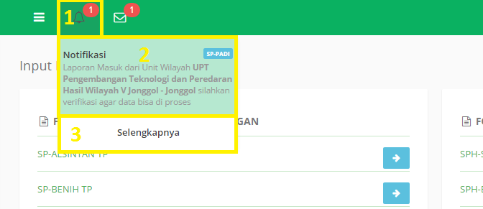

* + - 1. Setelah salah satu daftar notifikasi di klik maka akan tampil tabel yang berisi data-data laporan yang menunggu verifikasi.

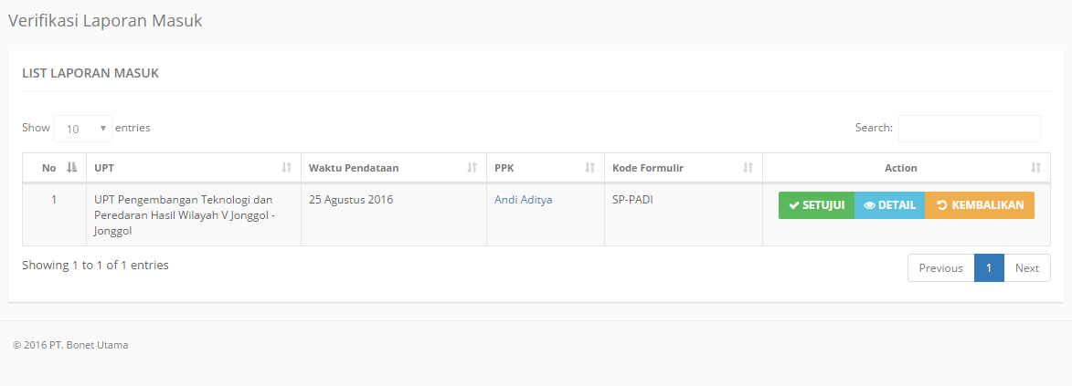

* + - 1. Untuk melihat detail data laporan klik tombol **Detail** yang ada di kolom **Action.**

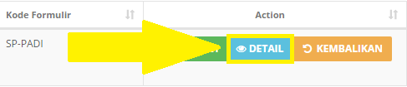

* + - 1. Setelah diklik maka anda akan dialihkan ke halaman **detail laporan** (tab baru pada browser). Scroll down dan cek apakah data yang dimasukan sudah valid atau belum jika sudah selesai mengecek tutup kembali tab.
      2. Setelah melakukan pemeriksaan terhadap data laporan yang masuk selanjutnya admin memutuskan laporan pendata akan diterima apa dikembalikan. berikut ini akan dipaparkan cara-cara penerimaan dan pengembalian laporan.

**1. Penerimaan Laporan :**

Klik tombol **Setujui** yang ada di kolom **Action**, setelah di klik maka akan muncul dialog konfirmasi **“Apakah anda yakin ?”**. klik **OK** untuk memproses dan **Cancel** untuk membatalkan.

**2. Pengembalian Laporan :**

Klik tombol **Kembalikan** yang ada di kolom **Action**, setelah itu maka akan muncul pop up yang berisi informasi petugas pendata dan wilayah UPT laporan tersebut. Lalu isikan alasan laporan dikembalikan, jika sudah selesai klik tombol **Kirim**, untuk membatalkan tekan tombol **Batal**.

* 1. **Penanganan Permintaan Revisi dari petugas pendata.**

Adanya permintaan revisi masuk ditandai dengan adanya nomor pada **icon pesan** (sebelah notifikasi). Berikut ini akan dijelaskan cara penanganan jika ada permintaan revisi yang masuk :

* + - 1. Klik **ikon pesan**, maka akan muncul *dropdown* daftar laporan permintaan revisi yang masuk. Klik pada salah satu daftar. Contoh :
      2. Setelah salah satu daftar pesan revisi di klik maka akan tampil tabel yang berisi data-data laporan yang menunggu persetujuan revisi. Di tabel terdapat alasan dari petugas pendata yang mengajukan revisi, Untuk melihat detail data laporan klik tombol **biru muda**  yang ada di kolom **Laporan**, setelah diklik maka anda akan dialihkan ke halaman **detail laporan** (tab baru pada browser). Scroll down dan cek apakah alasan permintaan revisi sesuai apakah tidak.
      3. Setelah melakukan pemeriksaan terhadap data laporan revisi yang masuk selanjutnya admin memutuskan laporan revisi pendata akan diterima apa dikembalikan. berikut ini akan dipaparkan cara-cara penerimaan dan pengembalian permintaan revisi.

**1. Menyetujui permintaan revisi :**

Klik tombol **Setujui pemintaan revisi** yang ada di kolom **Action**, setelah di klik maka akan muncul dialog konfirmasi **“Apakah anda yakin ?”**. klik **OK** untuk memproses dan **Cancel** untuk membatalkan.

**2. Pengembalian Laporan :**

Klik tombol **Tidak Diijinkan** yang ada di kolom **Action**, setelah itu maka akan muncul pop up yang berisi informasi petugas pendata dan wilayah UPT laporan tersebut. Lalu isikan alasan petugas terkait tidak diperkenankan melakukan revisi, jika sudah selesai klik tombol **Kirim**, untuk membatalkan tekan tombol **Batal**.

1. **PELAPORAN HASIL PERKEBUNAN**
   1. **Menambahkan data pelaporan hasil perkebunan.**

Berikut ini akan dipaparkan langkah-langkah menambahkan data laporan hasil perkebunan.

* + 1. Pilih menu Formulir Perkebunan di portal kemudian klik tombol **Tambah Laporan**, jika sudah di klik maka akan muncul form tambah.
    2. Isilah kotak isian yang tersedia. Langkah-langkah pengisianya adalah sebagai berikut :
    3. Jika sudah selesai klik tombol **Simpan.**
  1. **Mengedit data pelaporan hasil perkebunan.** 
     1. Klik icon edit (warna hijau) yang ada di kolom **action.**
     2. Jika sudah di klik maka akan muncul form edit.
     3. Lakukanlah pengeditan yang dikehendaki, cara”nya pengisianya seperti pada saat penambahan, jika sudah selesai klik tombol **Simpan.**
  2. **Menghapus data pelaporan hasil perkebunan**
     1. Klik tombol hapus (warna merah) yang ada di kolom **action.**
     2. Jika sudah di klik maka akan muncul dialog konfirmasi **“Apakah anda yakin ?”** klik **OK** untuk melanjutkan proses hapus dan **Cancel** untuk membatalkan.

1. **PELAPORAN HASIL KEHUTANAN**

**A. Pengelolaan Pelaporan luas areal dan produksi kehutanan.**

1. **Menambahkan data laporan**

Berikut ini langkah-langkah menambahkan data laporan :

1. Klik tombol **Tambah Laporan**, jika sudah di klik maka akan tampil form tambah.
2. Isi data pada setiap kotak isian, jika sudah selesai klik tombol **Simpan.**
3. **Mengedit data Laporan**
4. Klik tombol edit (warna hijau).
5. Akan tampil form edit. Lakukanlah pengisian yang dikehendaki, jika sudah selesai klik tombol **Simpan.**
6. **Menghapus data Laporan.**
7. Klik tombol hapus (warna merah), jika sudah di klik maka akan muncul dialog konfirmasi **“Apakah anda yakin ?”** klik **OK** apabila ingin melanjutkan proses hapus atau **Cancel** untuk membatalkan.

**B. Pengelolaan Data Inventarisasi hasil hutan non kayu.**

1. **Menambahkan data laporan**

Berikut ini langkah-langkah menambahkan data laporan :

1. Klik tombol **Tambah Laporan**, jika sudah di klik maka akan tampil form tambah.
2. Isi data pada setiap kotak isian, jika sudah selesai klik tombol **Simpan.**
3. **Mengedit data Laporan**
4. Klik tombol edit (warna hijau).
5. Akan tampil form edit. Lakukanlah pengisian yang dikehendaki, jika sudah selesai klik tombol **Simpan.**
6. **Menghapus data Laporan.**
7. Klik tombol hapus (warna merah), jika sudah di klik maka akan muncul dialog konfirmasi **“Apakah anda yakin ?”** klik **OK** apabila ingin melanjutkan proses hapus atau **Cancel** untuk membatalkan.

1. **PETA POTENSI DAN PELAPORAN**

**A. Peta Potensi**

Peta Potensi adalah bagian dari aplikasi yang memperlihatkan pemetaan potensi pertanian, perkebunan dan kehutanan dari masing-masing kecamatan berdasarkan data pelaporan yang ada, peta potensi dibagi menjadi**.**

1. **Penggunaan Peta Persebaran Tanam Pangan**

Peta potensi persebatan tanaman pangan terdiri dari Potensi Padi, Palawija, Perbenihan, Luas Lahan dan Alat/Mesin pertanian.

Berikut ini adalah gambaran beserta penjelasan dari tiap bagiannya :

1. Peta potensi, terdapat dua icon yaitu icon merah (mewakili kecamatan) dan icon padi berwarna hijau (mewakili potensi padi di tiap kecamatan), icon kecamatan jika di klik maka akan muncul popup semua potensi tanaman pangan yang ada di kecamatan tersebut, sedangkan jika di klik icon padi maka akan muncul popup yang berisi potensi padi yang ada di kecamatan tersebut.
2. Form pemilihan tahun, berfungsi untuk memilih data tahun yang ingin dilihat pada potensi pemetaan, caranya dengan memilih tahun pada kotak pilihan tahun selanjutnya klik tombol Lihat untuk melanjutkan.
3. Pemilihan kategori tanaman pangan yang ingin dilihat. Terdapat 5 kategori diantaranya Potensi Padi, Potensi Palawija, Ketersedia Tanaman, Pebenihan dan Alat/Mesin Pertanian. Klik untuk melihat potensi apa yang diinginkan. Dibawah tombol kategori yang terpilih terdapat tombol Kecamatan unggulan yang jika di klik akan akan muncul daftar-daftar kecamatan yang di rangking berdasarkan potensi yang dimilikinya.

1. **Penggunaan Peta Persebaran Tanaman Holtikultura**

Peta Persebaran Tanaman Holtikultura berfungsi sebagai pemetaan potensi-potensi di tiap kecamatan yang ada, terdapat pilihan 6 jenis kategori yaitu : Buah Buahan, Sayuran, Tanaman Biofarmaka, Tanaman Hias, Perbenihan dan Alat/Mesin Pertanian.

Pada kotak pemetaan terdapat dua jenis icon yaitu :

* + - Icon berwarna merah yang mewakili kecamatan
    - Icon potensi, icon potensi jika di klik maka akan muncul popup yang berisi potensi kategori yang dipilih.

Disebelah kanan peta terdapat rangking kecamatan yang dipilih berdasarkan produksi sesuai dengan kategori yang dipilih.

1. **Penggunaan Peta Komoditi Unggulan Pertanian**
2. **Penggunaan Peta Potensi Perkebunan**
3. **Penggunaan Peta Potensi Kehutanan**

**B. Laporan Monografi**

Laporan Monografi diambil peritem sesuai dengan yang ada pada bagian daftar isi Laporan Monografi, perhatikan gambar berikut :

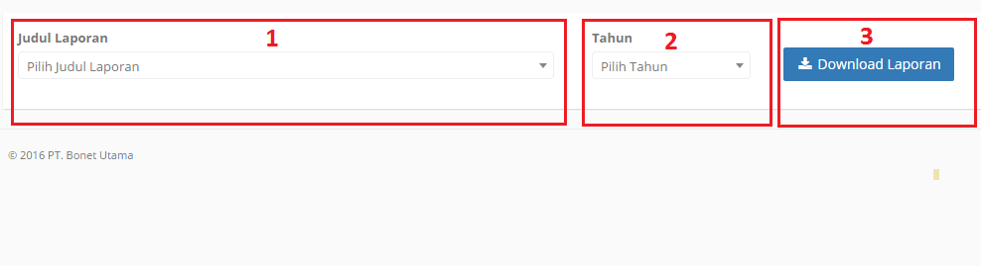

Keterangan :

1. Kotak pilihan yang ditunjukan pada no.1 merupakan judul laporan yang akan di download.
2. Isi kotak isian tahun dengan laporan tahun berapa yang ingin anda download. Klik tombol Download Laporan (no.3).
3. **PENGATURAN APLIKASI**

**A. Pengaturan Pengguna**

1. **Menambahkan data pengguna**

**Berikut ini langkah-langkah menambahkan data pengguna :**

* Klik tombol Tambah Pengguna
* Setelah tombol di klik maka akan muncul form tambah pengguna, isi semua kotak isian yang ada diantaranya username, nama pengguna, level dan password. Pilih salah satu level Admin (hak akses kadis dan sekertaris), operator bidang (pengelola data kegiatan hibah dan emonev), PPK Tanaman Pangan dan PPK Tanaman Holtikultura (petugas pengumpul data pelaporan).
* Setelah semua kotak isian terisi klik tombol Simpan.

1. **Mengedit data pengguna**

* Klik tombol edit yang ada di kolom action sesuai data pengguna yang ingin di edit.
* Setelah di klik maka akan muncul form edit, lakukanlah pengeditan yang dikehendaki setelah selesai klik tombol simpan

1. **Menghapus data pengguna**

* Klik tombol hapus yang ada di kolom Action sesuai data pengguna yang ingin dihapus.
* Setelah itu akan muncul dialog Konfirmasi klik Ok untuk melanjutkan proses penghapusan atau Cancel untuk membatalkan.

**B. Pengaturan Formulir Pelaporan**

1. **Pengelolaan data master entrian**

Data master entrian merupakan item-item yang ada pada formulir pendataan, untuk menambahkan data master entrian yaitu dengan cara mengisi form tambah yang ada di sebelah kiri table management. Isi kotak isian label (text pada item) dan jenis : terdapat entrian (item yang diinput/diisi) atau tidak ada entrian (item formulir yang sifatnya tidak diisi) kemudian klik tombol simpan, untuk mengedit data master entrian yaitu dengan cara mengklik icon berwarna hijau yang ada di kolom action, setelah di klik maka form yang ada disebelah kiri table akan otomatis terisi sesuai data yang ingin diedit, lakukanlah pengeditan yang dikehendaki jika sudah selesai klik tombol simpan atau Reset untuk membatalkan, Sedangkan untuk menghapus data cukup klik pada tombol hapus (icon merah di kolom action) setelah itu klik Ok untuk melanjutkan dan Cancel untuk membatalkan.

1. **Pengaturan item-item formulir**

**C. Pengaturan Data Master**

1. **Pengaturan Data Master Petugas PPK**
2. **Menambahkan data petugas PPK**

**Berikut ini langkah-langkah menambahkan data petugas PPK :**

* Klik tombol Tambah Petugas
* Setelah tombol di klik maka akan muncul form tambah petugas, isi semua kotak isian yang ada, kotak isian username dan password yang ada dibawah yaitu berfungsi untuk memberikan hak akses ke aplikasi bagi petugas pendata jika username dan password dikosongkan maka secara otomatis NIK menjadi username dan passwordnya.
* Klik tombol Simpan jika sudah selesai.

1. **Mengedit data petugas PPK**

* Klik icon edit (tombol warna hijau yang ada di kolom action) sesuai dengan data petugas yang ingin di edit.
* Setelah di klik maka akan muncul form edit, lakukanlah pengeditan yang dikehendaki jika sudah selesai klik tombol Simpan.

1. **Menghapus data petugas PPK**

* Klik tombol berwarna merah yang ada di kolom action sesuai dengan data yang ingin dihapus.
* Setelah di klik maka akan mucul dialog konfirmasi, klik Ok untuk menyimpan dan Cancel untuk membatalkan.

1. **Pengaturan Data Master Wilayah UPT**

**Untuk pengelolaan data master wilayah UPT adalah sebagai berikut :**

* **Tambah Data :** 
  + - Isikan form tambah yang tersedia di sebelah kiri table dengan memilih data UPT (Pengelolaan data ada di data master UPT) dan kecamatan (Pengelolaan data ada di data master kecamatan)
    - Setelah selesai klik tombol Simpan.
* **Edit Data :** 
  + - Klik tombol berwarna hijau yang ada di kolom Action.
    - Setelah di klik makan form yang ada disebah kiri table akan otomatis terisi sesuai data yang ingin diedit, lakukanlah pengeditan yang dikehendakii jika sudah selesai klik tombol Simpan.
* **Hapus data :**
  + - Klik tombol berwarna merah yang ada di kolom action, lalu akan muncul dialog konfirmasi klik OK untuk melanjutkan atau Cancel untuk membatalkan.

1. **Pengaturan Data Master UPT**

* **Tambah data.**

**Klik tombol Tambah data, setelah di klik maka akan muncul form tambah UPT, isi kotak isian yang tersedia, jika semua sudah terisi klik tombol Simpan untuk menyimpan data.**

* **Edit data.**

**Klik tombol berwarna hijau yang ada di kolom Action setelah di klik maka akan muncul form edit, lakukanlah pengeditan yang dikehendaki jika sudah selesai klik tombol simpan.**

* **Hapus data.**

**Klik tombol berwarna merah yang ada di kolom action, setelah di klik maka akan muncul dialog konfirmasi, klik tombol OK untuk melanjutkan atau Cancel untuk membatalkan.**

1. **Pengaturan Komoditi Unggulan Pertanian**

**Pengelolaan data pada bagian ini berfungsi untuk mengatur komoditi unggulan yang ada pada peta komoditi unggulan.**

* **Tambah data**

**Klik tombol tambah data, setelah itu maka akan muncul form tambah data yang terdiri dari 3 kotak isian (Kategori Unggulan, kecamatan dan tahun). Kategori unggulan berisi pilihan kategori apa yang ingin dijadikan unggulan, setelah dipilih selanjutnya adalah memilih kecamatan mana yang menjadi unggulan kategori tersebut, terakhir adalah mengisi tahun. Setelah selesai klik tombol tambah.**

* **Edit data**

**Klik tombol edit data, yang ada di kolom Action, setelah itu maka**

1. **Pengaturan Kecamatan.**